Meine Familie
1) Schau dir die Wortwolke an. Welche sind Männer / Frauen?
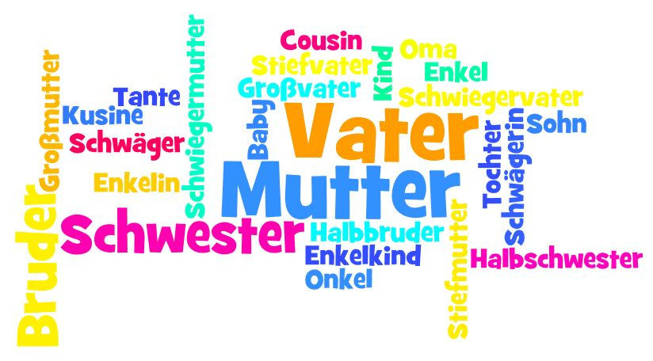
2) Ergänze die Tabelle. Die Klammern bleiben leer!
DER | DIE | DAS
( ) | ( ) | ( )
( ) | ( ) | ( )
( ) | ( ) | ( )
( ) | ( )
( ) | ( )
( ) | ( )
( ) | ( )
( ) | ( )
( ) | ( ) | Pluralwörter
( ) | ( )
( ) | ( )
( ) | ( )

3) Schau dir eine andere Wortwolke an. Ergänze jetzt die Pluralformen in der Tabelle.
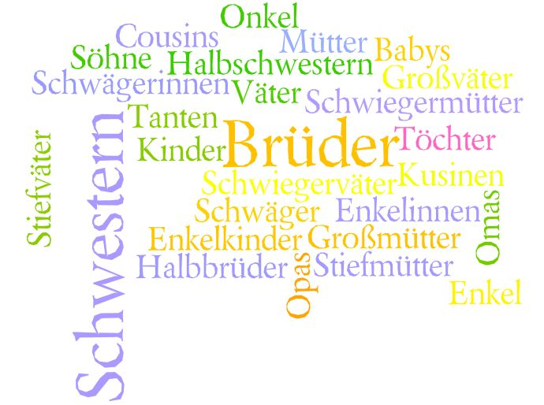
4) Welche Wörter sind immer Plural? Schreib sie unter Pluralwörter.
5) Ergänze die Lücken.
arbeitet besuchen essen geht geht heiße heißt helfe joggt spielen tanze wohne wohnen
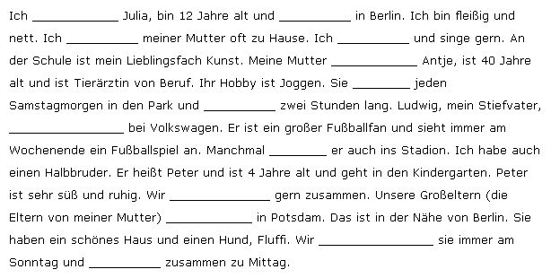

6) Schreibe die wichtigsten Informationen z u den Personen.

JULIA ANTJE
40

GROßELTERN

LUDWIG PETER
süß

7) Hör Julia zu. Sie erzählt über ihre Familie. Finde 5 falsche Informationen.
1-
2-
3-
4-
5-
8) Jetzt bist du dran! Beschreibe deine Familie!
……………………………………………………………………………………………………………………………………………………………………….
……………………………………………………………………………………………………………………………………………………………………….
……………………………………………………………………………………………………………………………………………………………………….
……………………………………………………………………………………………………………………………………………………………………….
……………………………………………………………………………………………………………………………………………………………………….
……………………………………………………………………………………………………………………………………………………………………….

